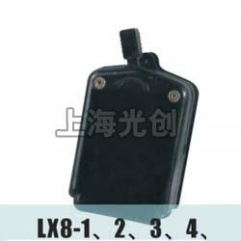

LX8-5行程开关用途

LX8-5行程开关，适用于交流50Hz，额定电压交流500V，直流440V，额定电流20A，作为控制电路及安全行车之用。

型号含义
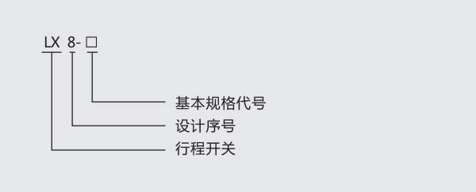

LX8-5使用工作条件

开关应在下列条件下可靠地工作：
3.1周围空气温度，上限不超过+40℃;下限不超过-25℃，24小时的平均值不超<过35℃;
3.2海拔高度不超过2000米；
3.3大气相对湿度在周围空气温度为+40℃时不超过50%：在较低温度下可以有较高的相对湿度；最湿月的平均最大湿度为90%同时该月平均最低温度为25℃，并考虑到因温度变化发生在产品表面上的凝露；
3.4在无爆炸危险的介质中，且介质中无足以腐蚀金属和破坏绝缘的气体及导电尘埃的地方：
3.5在无强烈震动和强力颠簸的地方：
3.6在没有雨雪侵袭的地方。

技术数据
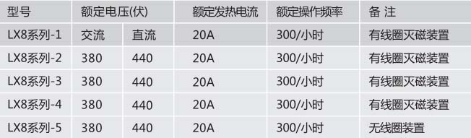

产品名称：LX8-5行程开关

型号：LX8-5
声明：适用交流AC 380V，直流 DC 220V。本页LX8-5行程开关的接线图、外形尺寸及文字等信息仅供参考用，如有改动不另行通知。订购前请来电咨询，我们有专业人士为您选型。 另外可根据客户要求，订制非标产品及欧姆龙、天得等国内外知名品牌的替代型产品，欢迎来电订购，电话021-31261887。
地址：http://www.dqm.cc/LX8-5-328.html

